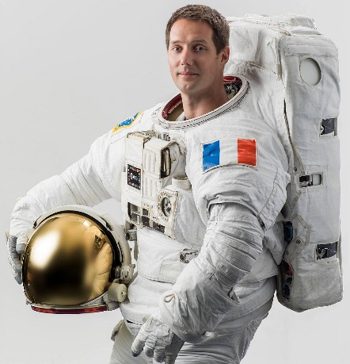
En juin 2017, le spationaute Thomas Pesquet est revenu sur Terre après six mois passés dans l’espace à bord de la station spatiale internationale.

Source photo : https://actu.fr/societe/

Les espèces chimiques de l’atmosphère et celles utilisées dans les moteurs de la fusée.
- Nommer les deux principaux gaz présents dans l’air en précisant leur pourcentage dans l’atmosphère proche de la Terre.
Gaz 1 : |  | Pourcentage :
Gaz 2 : |  | Pourcentage :
- Dans les moteurs de la fusée, le dihydrogène réagit directement avec le dioxygène pour produire de la vapeur d’eau. Parmi les quatre propositions d’équations de réaction suivantes, indiquer (en cochant) celle qui traduit la réaction chimique qui se produit dans les moteurs.

2N₂ + O₂ → 2H₂O 2H₂O → 2H₂ + O₂
2H₂ + O₂ → 2H₂O H⁺ + OH⁻ → H₂O

Un moment de détente pour Thomas Pesquet.
Un des loisirs préférés des spationautes est l’observation des étoiles. Thomas Pesquet observe une étoile distante d’environ 4,5 années-lumière de la Terre. Il se dit que cette étoile a peut-être déjà disparu et que personne ne le sait à ce jour.

- Expliquer pourquoi il se fait cette réflexion.

L’atterrissage du module Soyouz
Pour leur descente les spationautes ont utilisé un module Soyouz qui a atterri dans les steppes russes.
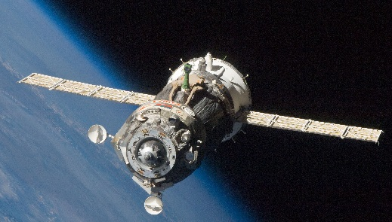
Document 1 :
D’après un article de Sylvie Rouat dans « Sciences et Avenir » du 01/06/2017
Thomas Pesquet et son collègue Oleg Novotski se sont installés dans le module Soyouz de descente dont la masse totale est égale à : 2 tonnes. À 8,5 km du sol, le parachute principal s'ouvre et à 70 centimètres du sol, l’action des rétrofusées réduit la vitesse d’impact au sol à 1,4 m/s.
Mais cet atterrissage dit " en douceur ", est tout de même très brutal. En effet, le spationaute italien Paolo Nespoli compare cette expérience à une collision entre une petite voiture roulant à faible vitesse et un mur… » Le module Soyouz

- En orbite, le module Soyouz a stocké de l’énergie qui s’est ensuite transformée en énergie
cinétique. Préciser le nom de cette énergie stockée.

- Nommer la force responsable de la chute du module sur la Terre.

- En exploitant les données du document 1, montrer que la valeur de l’énergie cinétique Ec du module lors de son impact au sol a une valeur proche de : 2000 J.

On rappelle :
- L’expression de l’énergie cinétique d’un corps : E_{C} = $\frac{1 }{2}$ m x v² où m est la masse du corps en kg et v sa vitesse en m/s.
- 1 tonne correspond à 1 000 kg.

- Impact du module au sol. L’énergie cinétique d’une voiture Citroën® C2 (petite voiture de masse égale à 950 kg) en fonction de sa vitesse est donnée ci-dessous :
En s’appuyant sur ce graphique, donner l’ordre de grandeur de la vitesse d’une Citroën C2 pour avoir une énergie cinétique de l’ordre de 2 000 J.
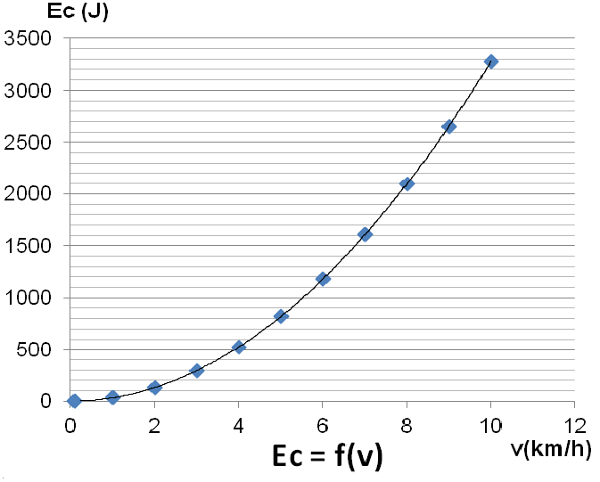
- Indiquer, en le justifiant, si la comparaison du spationaute Paolo Nespoli évoquée dans le document 1 est pertinente ou non.

Après un peu moins de 200 jours passés dans la Station spatiale internationale (ISS), à 400 km de la Terre, l'astronaute de 39 ans se sent « prêt » pour le retour. « J'ai même fait ma valise », a-t-il confié mardi, dans un entretien exclusif pour l'AFP, en direct depuis le module européen de l'ISS.
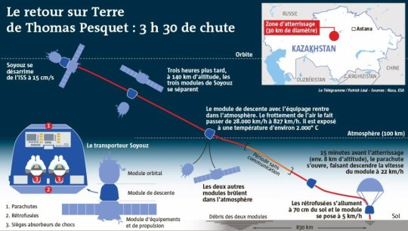
L'astronaute français et son collègue russe prendront place, ce vendredi, dans un vaisseau Soyouz qui se désarimmera de l'ISS pour atterrir, environ 3 h 20 plus tard, dans les steppes du Kazakhstan. « L'espace m'a changé un peu », reconnaît Thomas Pesquet, qui a pr
https://www.letelegramme.fr/france/thomas-pesquet-il-rentre-des-etoiles-01-06-2017-11535991.php

